课程编号：A073122 北京理工大学2008-2009学年第一学期
高等代数C试题A卷
班级 ________ 学号 _________ 姓名 __________ 成绩 ___________

题  号 | 一 | 二 | 三 | 四 | 五 | 六 | 七 | 八 | 九 | 十 | 总分
得
分
签
名

一、（10分）已知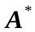是矩阵的伴随矩阵，且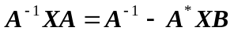，其中
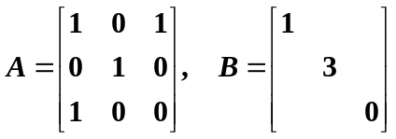
求。

二、（10分）对下列线性方程组
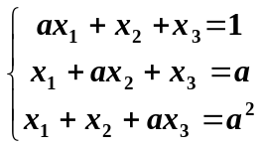
试讨论：当取何值时，它有唯一解？无解？有无穷多解？并在有无穷多解时求其通解。（用导出组的基础解系表示通解）

三、（10分）在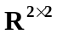中，令
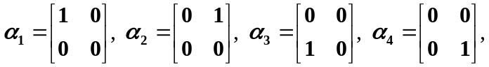
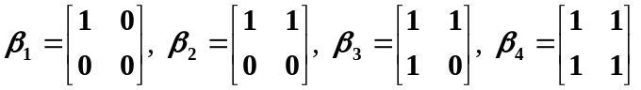
- 证明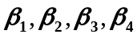为的一个基；
- 求自然基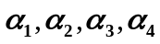到基的过渡矩阵；
- 求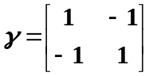在基下的坐标。

四、（10分）已知
求向量组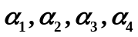的秩和一个极大无关组。
五、（10分）设5阶方阵的初等因子为
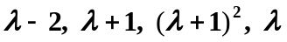
试写出A的Jordan标准形。

六、（10分）在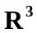中定义线性变换：
求σ在的自然基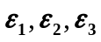下的矩阵。
七、（10分）已知是矩阵，，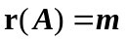，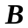是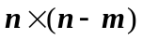矩阵，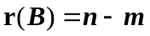，且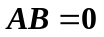。证明：的列向量组为线性方程组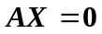的一个基础解系。

八、（10分）已知实二次型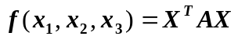，其中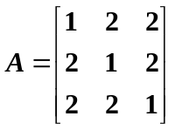。
- 求一正交变换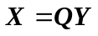，将二次型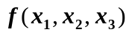化为标准形;
- 判断二次型是否正定。
九、（10分）已知阶矩阵的特征值为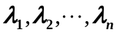，且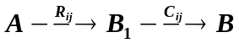。
- 求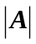; (2) 求的特征值。

十、（10分）已知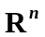中两个非零向量：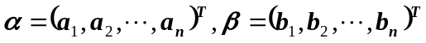，
其中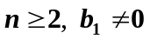，矩阵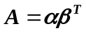。
- 求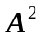；
- 求的特征值和特征向量；
- 判断是否可以相似对角化：若可以，请写出相似变换矩阵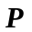和对角矩阵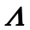；若不可以，请说明理由。

